M E D I E N - I N F O R M A T I O N
Oktober 2017
Kulinarische Erlebnisse führen zu Genuss Reisen Österreich-Betrieben
Kulinarischer Herbst: Wein, Käse, Lamm & Natur
(90 Zeilen zu je 60 Anschlägen/4.887 Zeichen)
In Österreichs Regionen im Herbst zu verreisen ist in jeder Hinsicht ein doppelter Gewinn. Reizvolle Landschaften sind im Spätsommer an sich schon Genuss pur. Zusätzlich werden diese Regionen von charakteristischen und traditionellen Produkten, Gerichten und Events geprägt. Die Gastgeber der Plattform „Genuss Reisen Österreich“ stellen diese regionstypischen Schätze in den Mittelpunkt ihrer Urlaubsangebote für Feinschmecker, Weinliebhaber und Entdeckungsfreudige.
Die Wachau aus der Entdeckerperspektive bietet die BRANDNER Schiffahrt mit "Genuss.am.Fluss": So lautet das Motto für den genussvollsten Weg, die herbstliche Wachaulandschaft in all ihrer Farbenpracht zu erleben. Bei einer "Großen Wachaurundfahrt" wird ein 3-Gang-Menü zum Thema Wein mit "Gruß aus der Küche“ an einem festlich gedeckten Tisch mit Panoramablick zum Inklusivpreis von EUR 49,50 pro Person (auf Wunsch mit Weinbegleitung um EUR 56,10) bis zum 29. Oktober serviert. www.brandner.at
Bei “Genusstagen in der Wachau” werden im Gartenhotel & Weingut Pfeffel in Dürnstein an der Donau kulinarische Köstlichkeiten wie Wein, Sekt und Genießermenüs ebenso geboten wie Wohlfühlbehandlungen in der Wellness- und Saunawelt im Penthouse-Spa. Dieses sechstägige Angebot kann bis Dezember ab EUR 592,60 gebucht werden: www.pfeffel.at.
Im neuen „Das Weinspitz Boutiquehotel“ in Spitz, Wachau, den Herbst in der Wachau genießen: Gäste werden mit hauseigenem Frizzante des Weingutes Martin und Alexandra Donabaum in der Weinlounge begrüßt, wo ein einzigartiger Blick auf die Wachauer Weinterrassen bei einer Weinverkostung möglich ist. 5 Übernachtungen im Genießerzimmer Superior des neuen Boutiquehotels "WeinSpitz" der Winzerfamilie Donabaum mit einem Frühstücksbuffet mit vielen Spezialitäten aus der Region, Nutzung des Wellnessbereiches können ab EUR 525,-- gebucht werden. www.donabaum.at/de/weinspitz
Schaukäserei und Käsegenuss in der Käsemacherwelt in Heidenreichstein: Bei einem Ausflug ins Waldviertel erleben Gäste im Rahmen einer Führung die Käseherstellung von Schnitt-, Weich und Frischkäse. Nach der Führung kann eine Käseplatte von „Die Käsemacher“ und ein Glas Wein um EUR 19,50 pro Person genossen werden. www.kaesemacherwelt.at
"Owa vom Gas" wird im Wellnesshotel Grüne Au bei Pöllau in der Steiermark angeboten. Gäste genießen hier abwechslungsreiche Menüs in mehreren Gängen und können einen Blick hinter die Kulissen beim Front Cooking erhalten, wo die Küche den Geschmack der Steiermark mit mediterranen Noten vereint. Bei einer Wanderung durch den Naturerlebnispark kann die steirische "Urkraft" der Natur entdeckt und die Ruhe mit allen Sinnen genossen werden. Preis pro Person ab EUR 259,-- für 2 Nächtigungen bis Ende Oktober. www.gruene-au.at
Zur kulinarischen Auszeit wird bei einem Kurzurlaub im Gut Pössnitzberg bei Leutschach an der südsteirischen Weinstraße eingeladen. Drei genussvolle Tage in der Südsteiermark mit zwei Übernachtungen im gemütlichen Klassik Zimmer, reichhaltigem Langschläfer-Frühstück, einem 4-gängigem Abendmenü mit Weinbegleitung und einem freien Eintritt in die Erlebnis- und Verkostungswelt des Genussregals in Vogau wird ab EUR 186,-- pro Person angeboten. www.poessnitzberg.at
Das genussbetonte Herbst-Package aus dem steirischen Salzkammergut: „Kogler's Kulinarik, Wein & Seesaibling“! Hier tauchen Gäste in das Natursportparadies mit seinen beeindruckenden Bergen und Seen ein und können sich an den regionalen Köstlichkeiten des Hotels Kogler in Bad Mitterndorf erfreuen. Dazu serviert das Hotel-Team eine Auswahl der besten Weine Österreichs. Vier Nächte mit Verwöhn-Halbpension und zahlreichen weiteren Schmankerl gibt es schon ab EUR 272,-- pro Person. www.hotelkogler.at
Wandertage mit Schäferstündchen werden vom Panoramahotel Gürtl in Haus im Ennstal, Steiermark, bis 13. Oktober angeboten. Auf den Spuren des Schäfers in der Genussregion Ennstal Lamm werden Gäste zur Wanderung am Schafsinn-Rundwanderweg mit Lammpicknicksackerl gebeten, ein Besuch der Lodenwalke, köstliche Lammgerichte, geführte Genusswanderungen und vieles mehr sind bei drei, vier oder sieben Nächten - ab EUR 201,-- pro Person im Doppelzimmer – möglich. www.hotel-guertl.at
Bei Schnuppertagen das schöne Gasteinertal genussvoll kennenlernen: Drei Nächte im Hotel Gasthof Klammstein in Dorfgastein inklusive Halbpension, geführten Wanderungen in der herbstlichen Naturlandschaft des Gasteinertals, auf Wunsch auch mit Urlaubs-Fahrrad, sind bis Ende Oktober ab EUR 135,- pro Person buchbar. www.gasthof-klammstein.com
Nähere Informationen zu kulinarischen Entdeckungsreisen in Österreichs Regionen und Genussgutscheinen als Geschenk: Genuss Reisen Österreich, c/o ITA Hermann Paschinger, AUSTRIA, 3491 Straß im Straßertale, Straßfeld 333, Tel. +43 2735 5535-0, E-Mail: info@genussreisen-oesterreich.at, Internet: www.genussreisen-oesterreich.at, Facebook: www.facebook.com/GenussReisen.
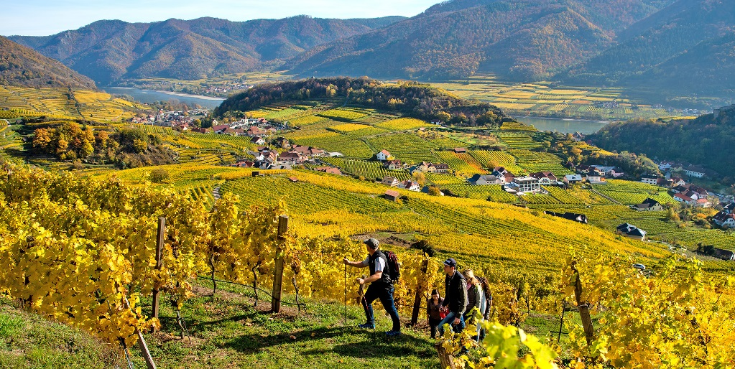Bildtext: Kulinarische Entdeckungsreisen im Herbst: www.genussreisen-oesterreich.at – Regionale Speisen und Getränke begeistern Gäste bei den Genuss Reisen Österreich-Partnern wie hier in der Wachau beim Weinwandern zum Weingut Donabaum und ihrem Boutiquehotel „Das Weinspitz“ in Spitz an der Donau.
Fotocredit: Das Weinspitz / Genuss Reisen Österreich
Ort: Spitz an der Donau, Wachau
Abdruck honorarfrei!

